1.在rtt操作系统中使用了Kconfig文件 和SConstruct脚本两种方式来组件工程。

2.因为我使用的是HPM6750这块板子，我们打开两个I2C，并且使能ulog

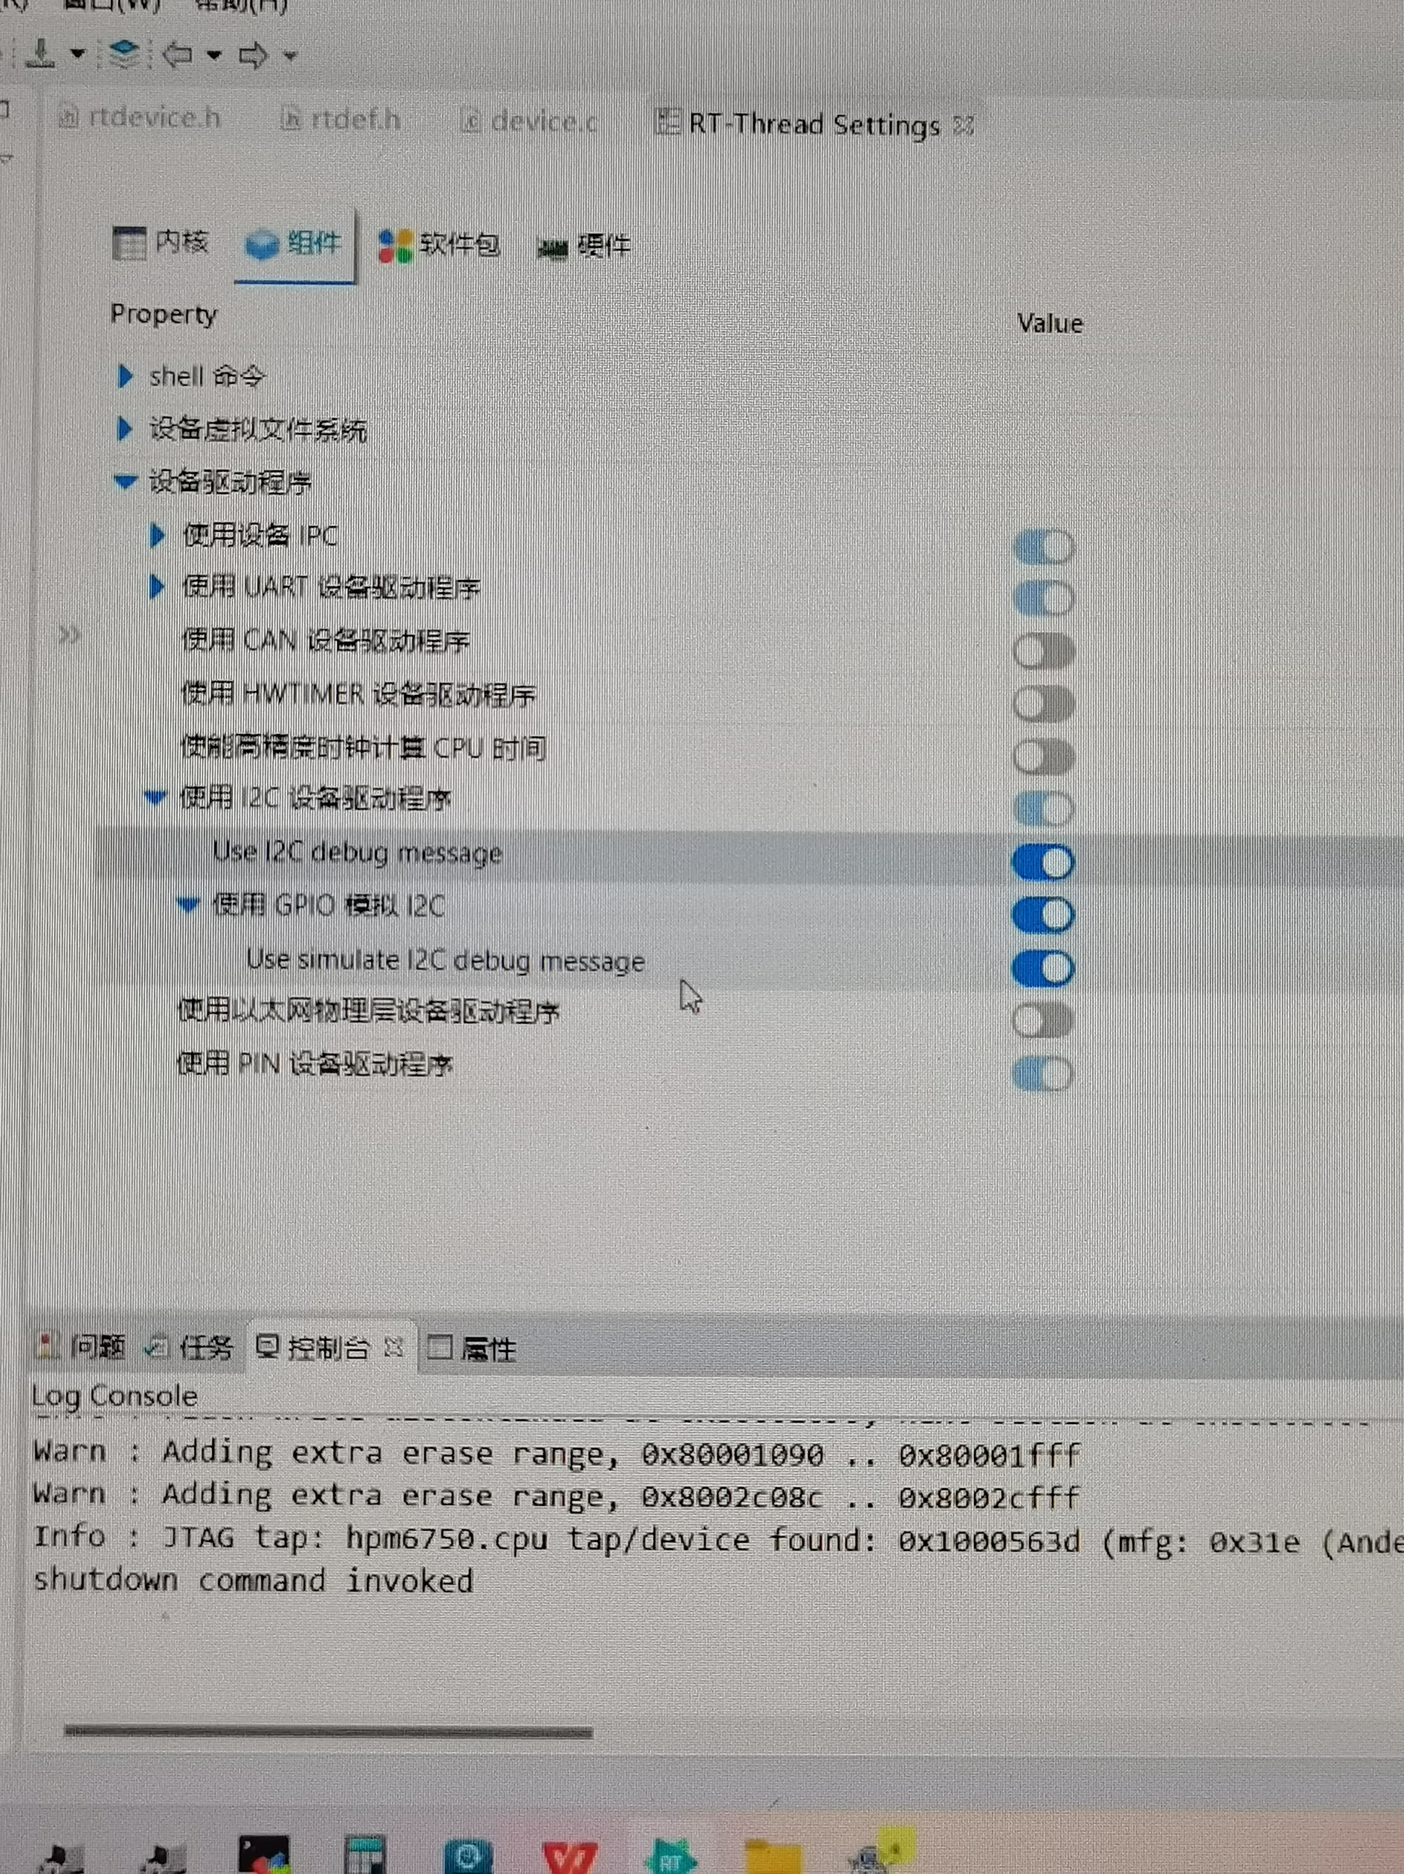

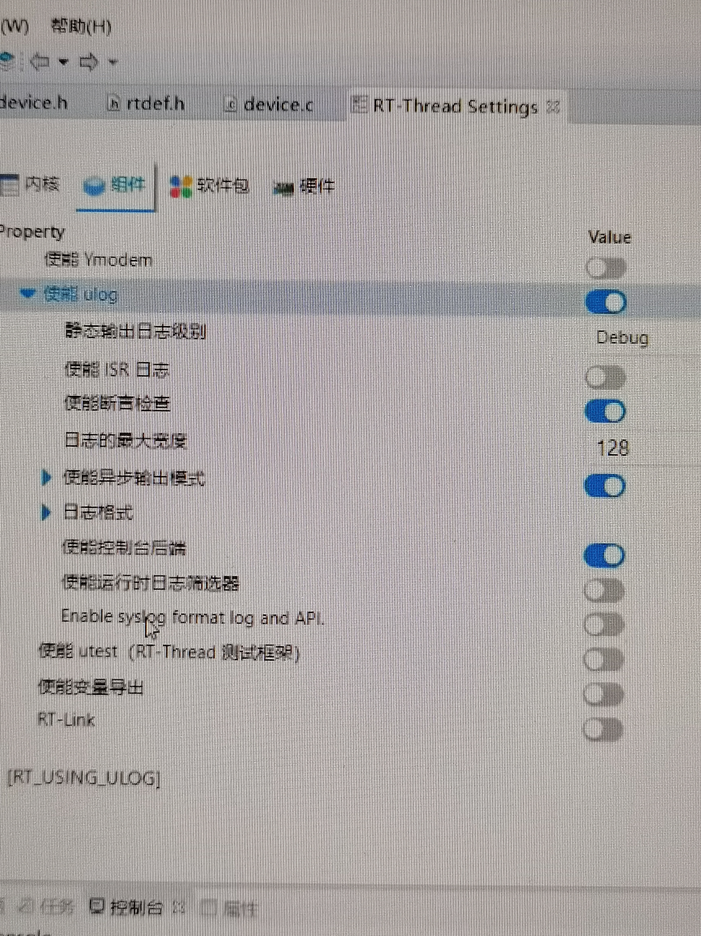

只是这样配置的话我们出来显示的是这种情况

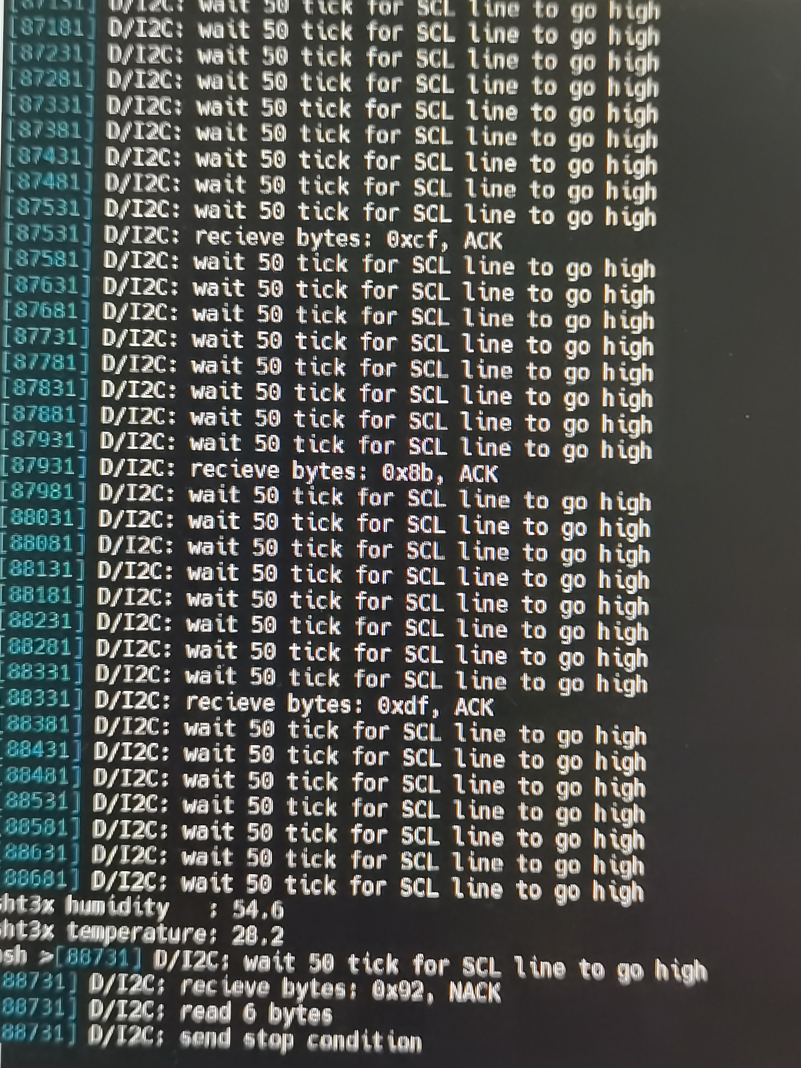

原因在于我们静态输出日志级别的设定

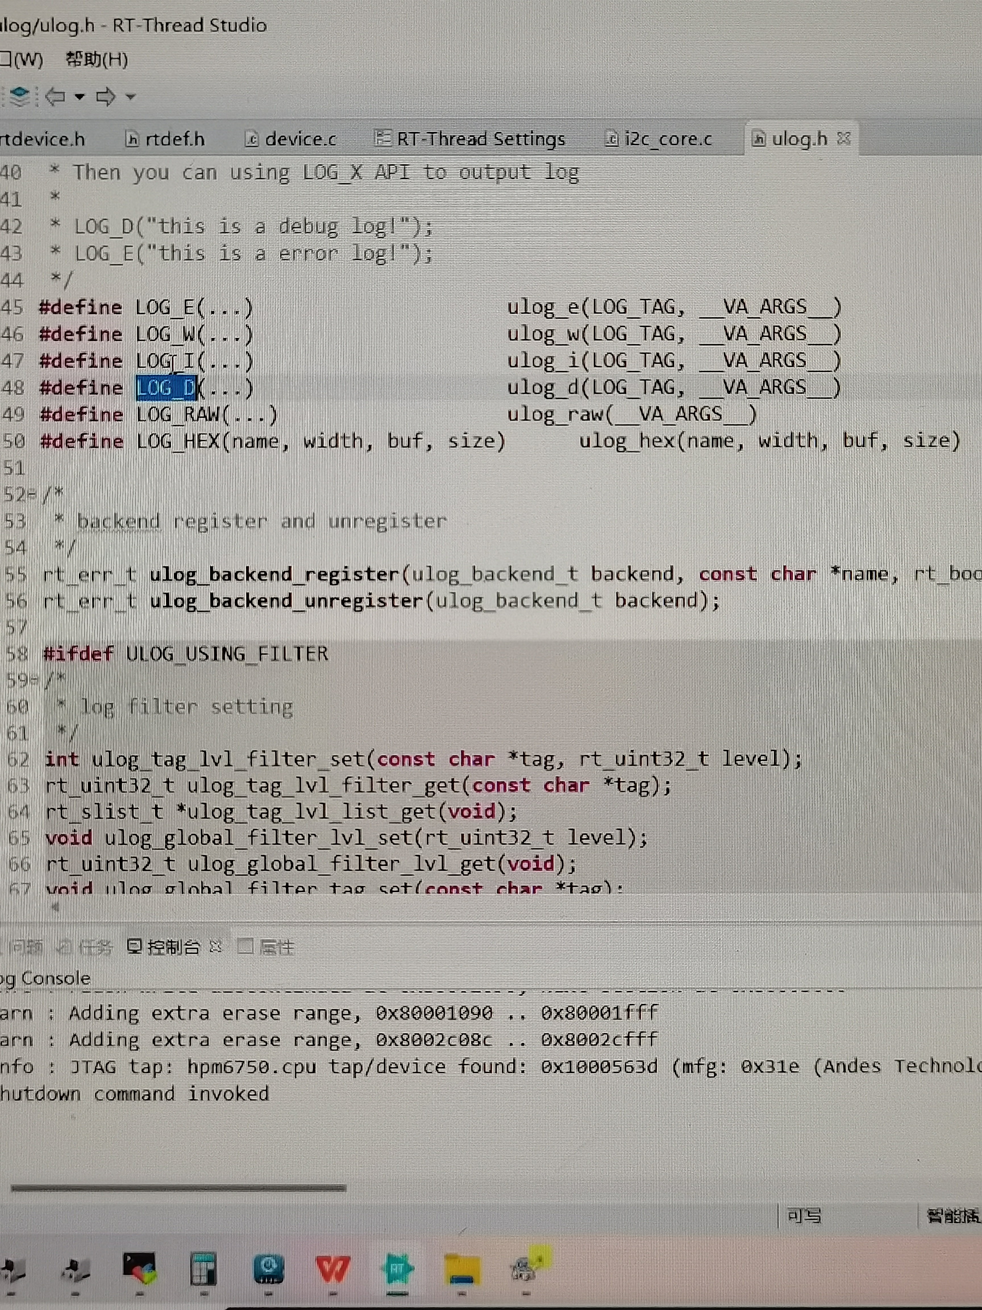

当我们把等级改到information后就好啦

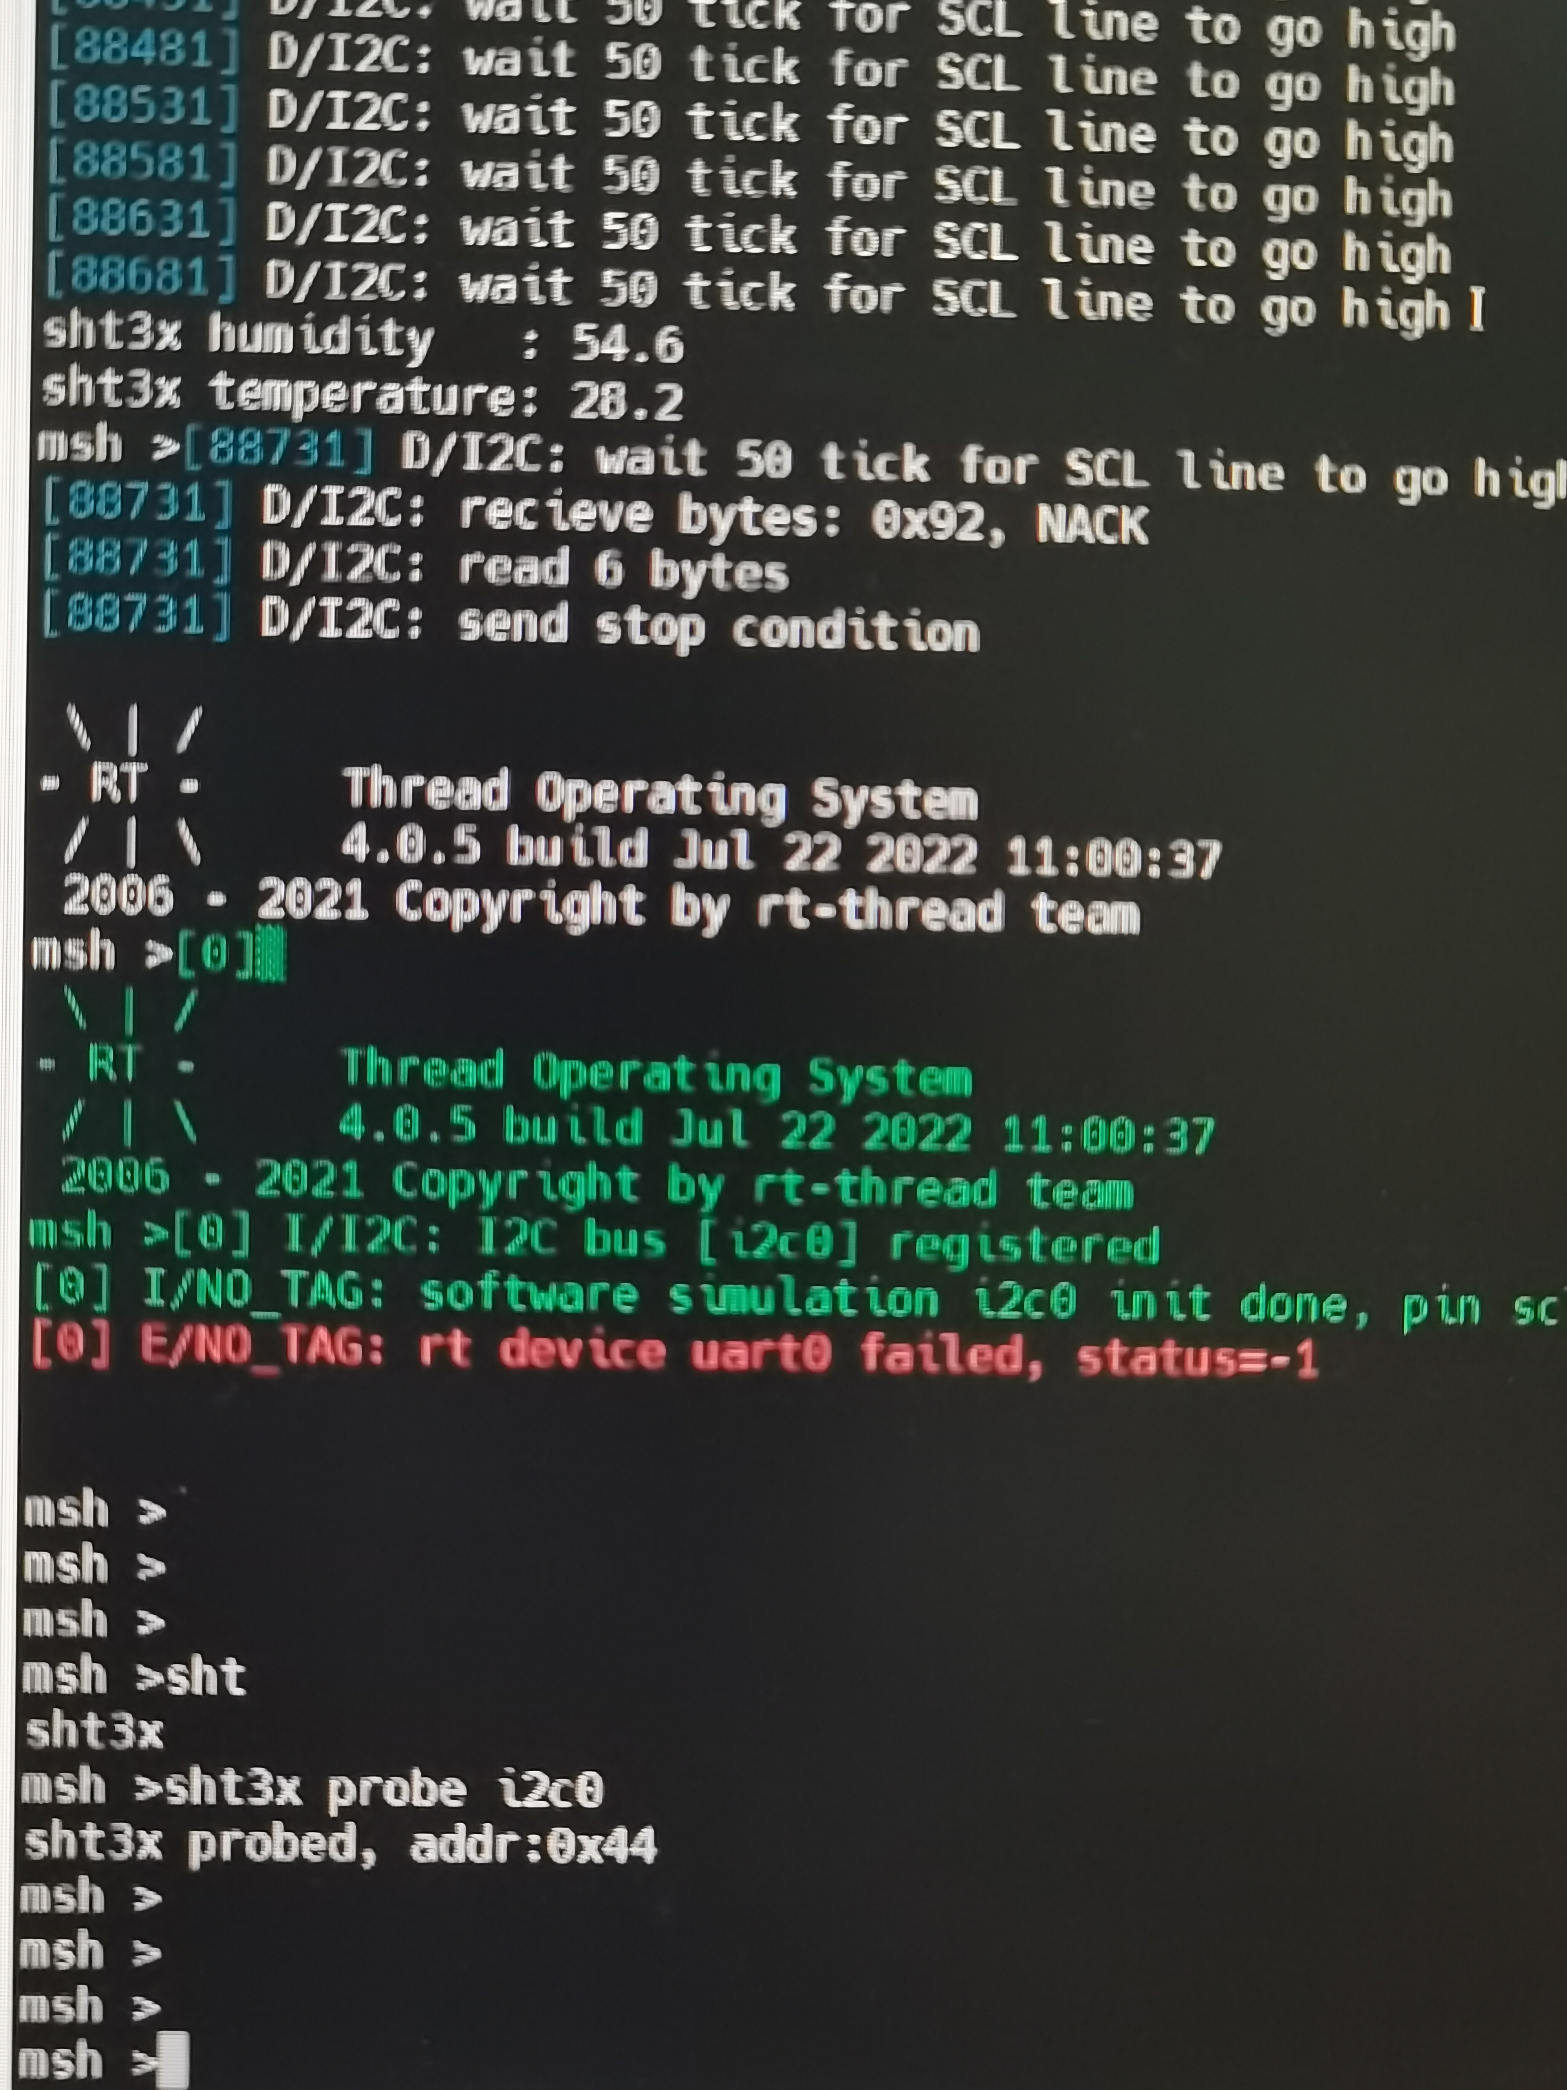

Crtl+b是编译的快捷键

改log等级 输出的颜色不一样

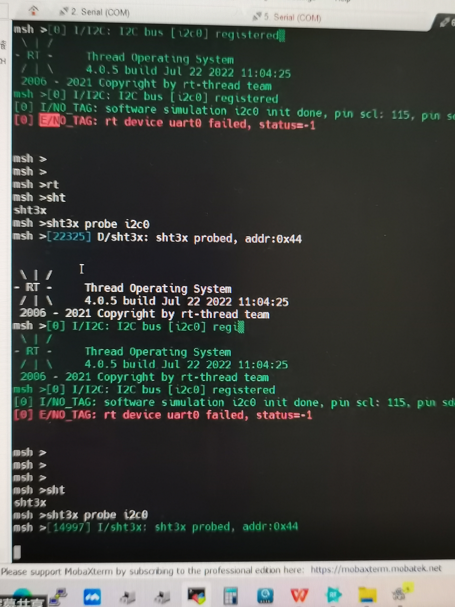

异步通信是通过创建一个线程来输出，对时间敏感的可以选择异步。

Konfig来管理我们整个工程，打开RTT Setting,第一步就是去读Kconfig这个文件